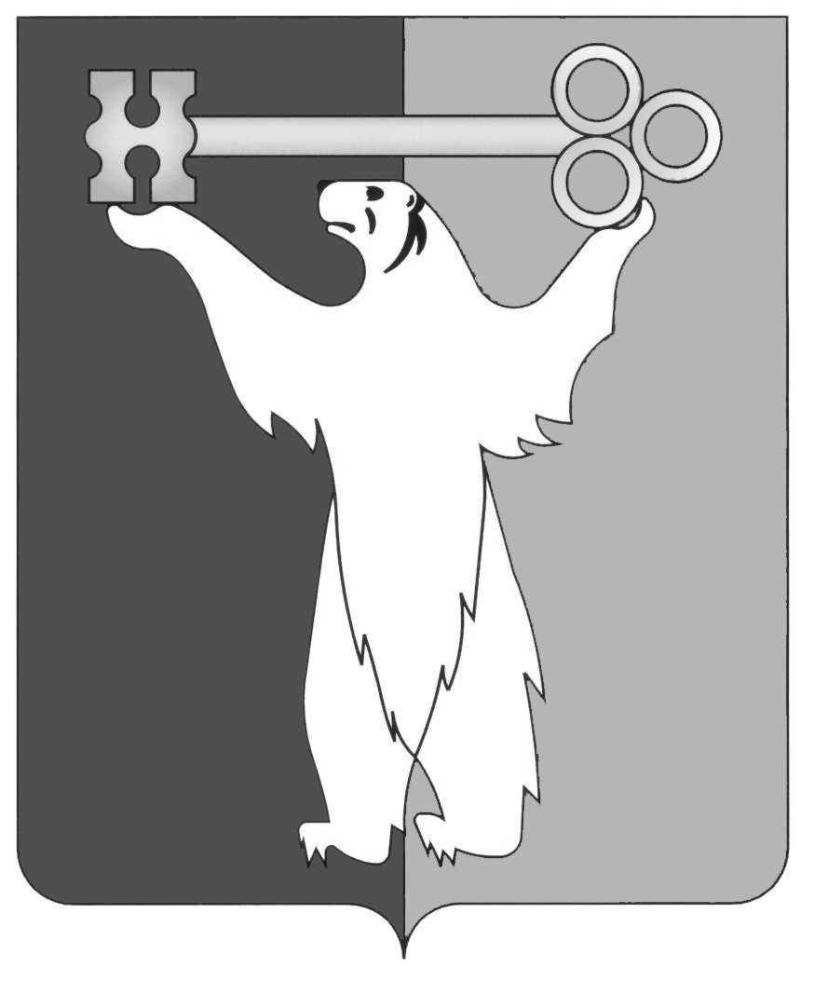

РОССИЙСКАЯ ФЕДЕРАЦИЯ
КРАСНОЯРСКИЙ КРАЙ

НОРИЛЬСКИЙ ГОРОДСКОЙ СОВЕТ ДЕПУТАТОВ

Р Е Ш Е Н И Е

« 16 » февраля 2016 года | № 29/4-647

Об изменении состава постоянной комиссии Городского Совета
по социальной политике

В соответствии с частью 2 статьи 38 Устава муниципального образования город Норильск, Городской Совет

РЕШИЛ:

1. Ввести в состав постоянной комиссии Городского Совета по социальной политике Ваганову Любовь Васильевну.
2. Утвердить состав постоянной комиссии Городского Совета по социальной политике в количестве 23 депутатов.
3. Контроль исполнения решения возложить на председателя постоянной комиссии Городского Совета по социальной политике Бондаря В.В.
4. Решение вступает в силу со дня принятия.

Глава города Норильска О.Г. Курилов

